

**WEB BÁN ĐIỆN THOẠI**

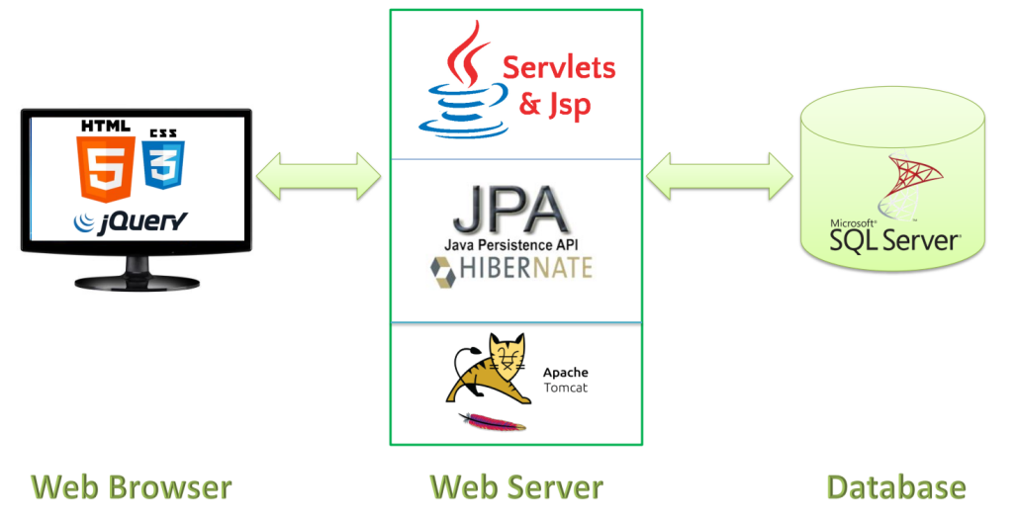

**Tài liệu diễn giải setup & nghiệp vụ**

**Giảng viên : Thầy Hà Thanh Liêm**

**Đội ngũ Developer: Nhóm 6 - Lớp: SD17318**

1. Phạm Thanh Duy PS25234
2. Phạm Minh Đức PK02722
3. Trần Khánh Duy PS25223
4. Tăng Gia Huy PS25271
5. Trần Minh Thành PS25273
6. Trần Quang Linh PK02474

**Mục Lục**

**I. MÔ TẢ NGHIỆP VỤ WEB BÁN HÀNG 4**

**1. CÁC QUYỀN TRUY CẬP VÀO DỰ ÁN: 4**

● Admin : 4

● Người dùng 4

**2. NGHIỆP VỤ BÁN HÀNG ĐIỆN THOẠI: 4**

a. Quản lý tài khoản: 4

b. Quản lý Danh mục: 4

c. Quản lý Đơn hàng: 4

d. Quản lý sản phẩm: 5

e. Thống kê: 5

**3. CẤC SƠ ĐỒ CỦA DỰ ÁN 5**

3.1 Sơ đồ ERD 5

3.2 Các sơ đồ UserCase 5

**II. THỐNG NHẤT SỬ DỤNG, CÀI ĐẶT CÁC CÔNG CỤ VÀ MỘT SỐ PACKAGE CHO DỰ ÁN 15**

**III. Cài Đặt môi trường dự án 17**

**IV. KẾT QUẢ 19**

1. Trang chủ 19

2. Trang profile 20

3. Trang đăng nhập 20

4. Đăng Ký 21

5. Trang chi tiết sản phẩm 21

6. Trang giỏ hàng 22

7. Trang thông tin đặt hàng 22

8. Trang đơn hàng và chi tiết đơn hàng 23

10. Trang quản lí tài khoản 24

11. Quản lý danh mục 25

12. Quản lý sản phẩm 25

13. Trang thêm sản phẩm 26

14. Trang đơn hàng trong admin 26

15. Trang đơn hàng chi tiết 27

# MÔ TẢ NGHIỆP VỤ WEB BÁN HÀNG

1. **CÁC QUYỀN TRUY CẬP VÀO DỰ ÁN:**

Gồm 2 quyền truy cập chính:

* **Admin :**

- Thống kê

- CRUD Tài khoản

- CRUD Danh mục

**-** CRUD Sản phẩm

**-** CRUD Đơn hàng

- Tìm kiếm

- Cài đặt

* **Người dùng**

- Đăng kí, đăng nhập, Đăng xuất

- Xem sản phẩm

- Mua hàng

- Tìm kiếm sản phẩm

1. **NGHIỆP VỤ BÁN HÀNG ĐIỆN THOẠI:**

Bán hàng là quá trình giao dịch giữa một người (người bán) và một người hoặc tổ chức khác (người mua), trong đó người bán cung cấp sản phẩm hoặc dịch vụ và người mua trao đổi giá trị tài chính (tiền) để sở hữu sản phẩm hoặc dịch vụ đó. Hoạt động bán hàng có thể diễn ra trong nhiều môi trường khác nhau, bao gồm cả cửa hàng truyền thống, môi trường trực tuyến, qua điện thoại hoặc qua các giao dịch kinh doanh.

* 1. **Quản lý tài khoản:**

- Quản lý các tài khoản có trong hệ thống

- Có thể thêm, sửa, xóa các tài khoản

- Có thể thay đổi thông tin trong tài khoản

- Dễ dàng tìm kiếm tài khoản thông qua thanh tìm kiếm

- Có thể lọc tài khoản

* 1. **Quản lý Danh mục:**

- Quản lý các danh mục đã có trong hệ thống

- Có thể thêm, sửa, xóa các danh mục

- Có thể tìm kiếm danh mục

* 1. **Quản lý Đơn hàng:**

- Có thể xem được các đơn hàng đang có trên hệ thống

- Có thể thêm sửa xóa các đơn hàng

- Có thể tìm kiếm đơn hàng

- Xem được các thông tin của đơn hàng

- Có thể xác nhận trang thái của đơn hàng

* 1. **Quản lý sản phẩm:**

- Có thể xem được các sản phẩm đang có trên hệ thống

- Có thể thêm sửa xóa sản phẩm

- Có thể tìm kiếm sản phẩm

- Xem được các thông tin của sản phẩm

* 1. **Thống kê:**

**-** Thống kê là một chức năng vô cùng quan trong nó cho phép người xem có thể biết được những thông tin cụ thể qua các biểu đổ hoặc số

- Xen được thống kê số đơn hàng, tài khoản, Doanh thu

1. **CẤC SƠ ĐỒ CỦA DỰ ÁN**

**3.1 Sơ đồ ERD**

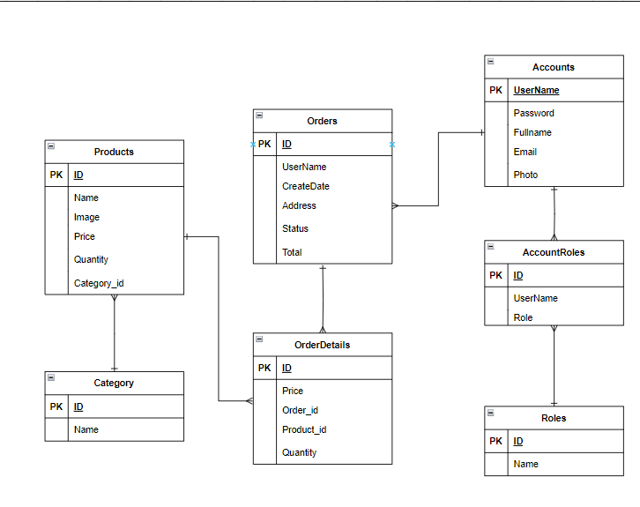

**3.2 Các sơ đồ UserCase**

**3.2.1 Sơ đò UserCase của dự án**

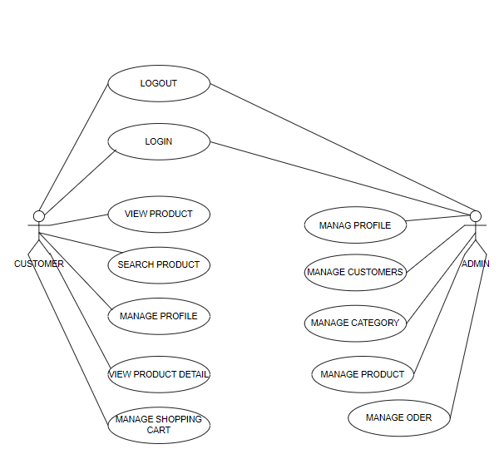

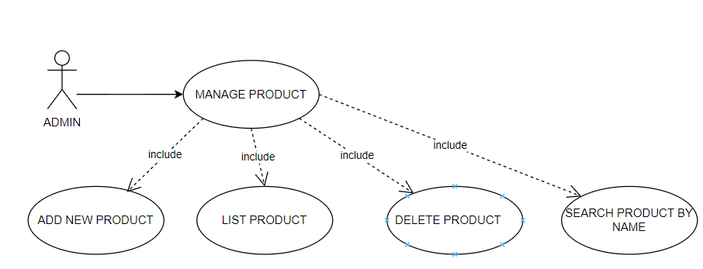

**3.2.2 Sơ Đồ Manager Product**

**3.2.3 Sơ đồ Manager Category**

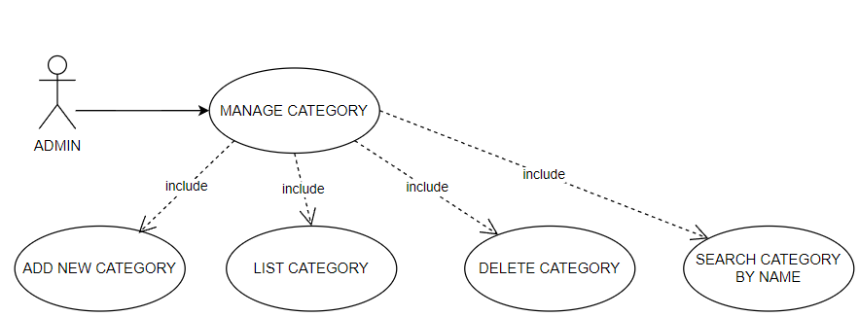

**3.2.4 Sơ đồ Manager Customer**

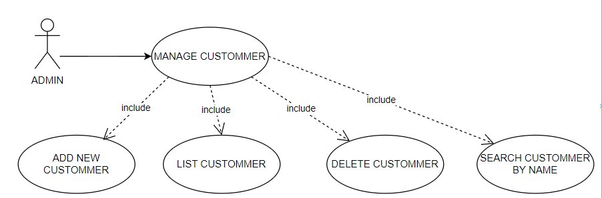

**3.2.5 Sơ đồ Manager Order**

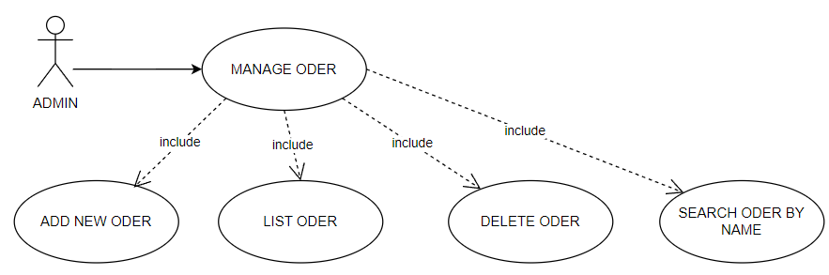

**3.2.6 Sơ đồ Manager Profile**

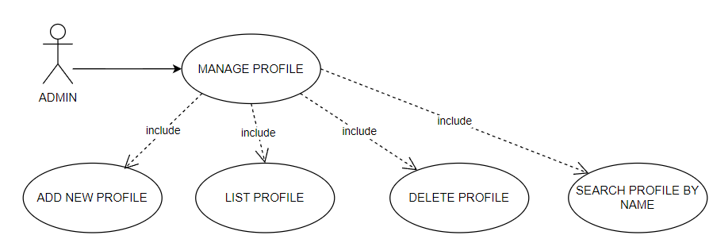

**3.3 Figma**

**3.3.1 Trang chủ**

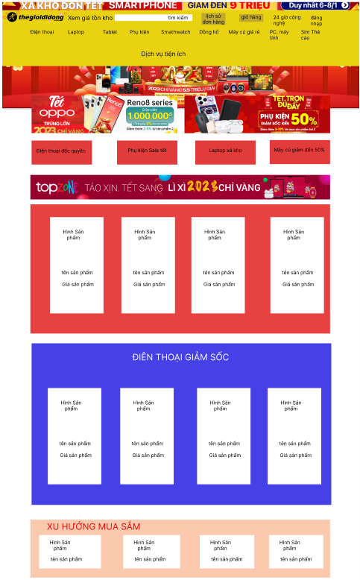

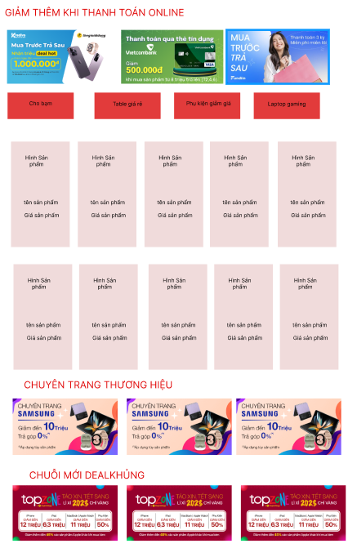

3.3.2 Thông tin sản phẩm

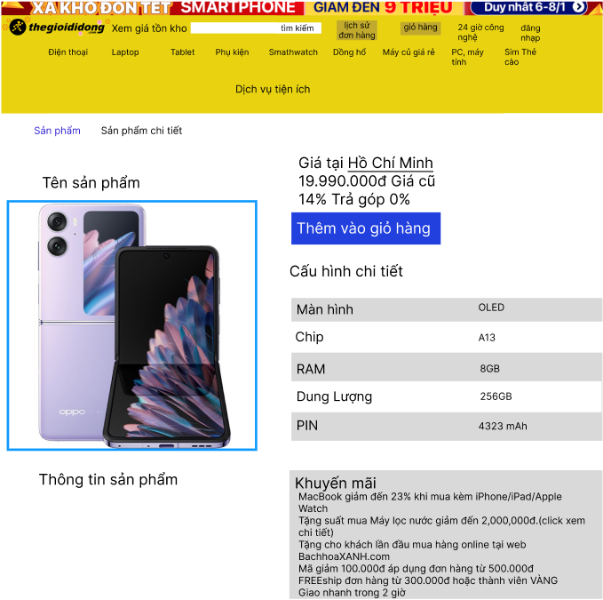

3.3.3 Đăng nhập

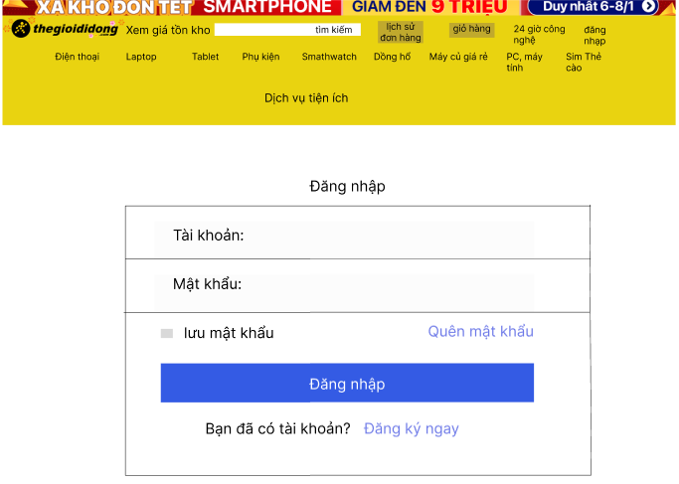

3.3.4 Giỏ hàng

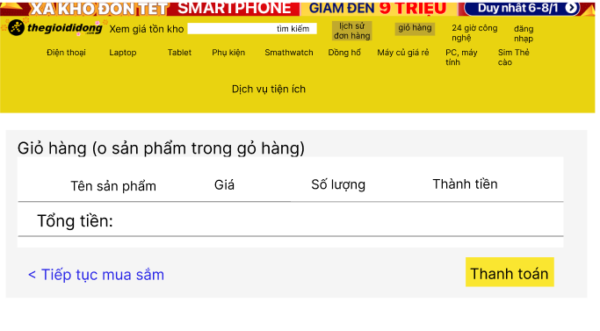

3.3.5 Đăng ký

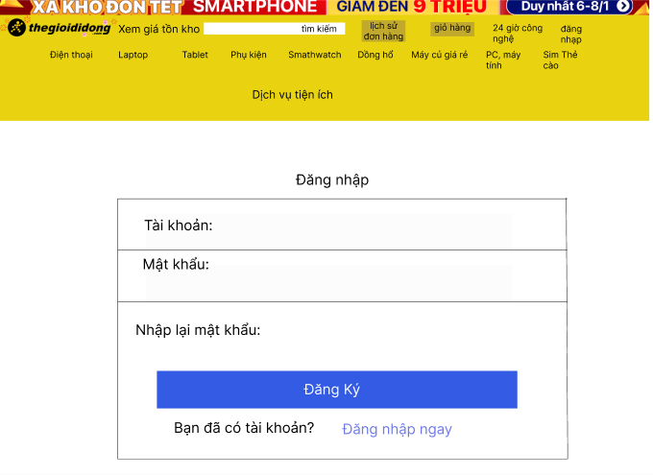

3.3.6 Thống kê

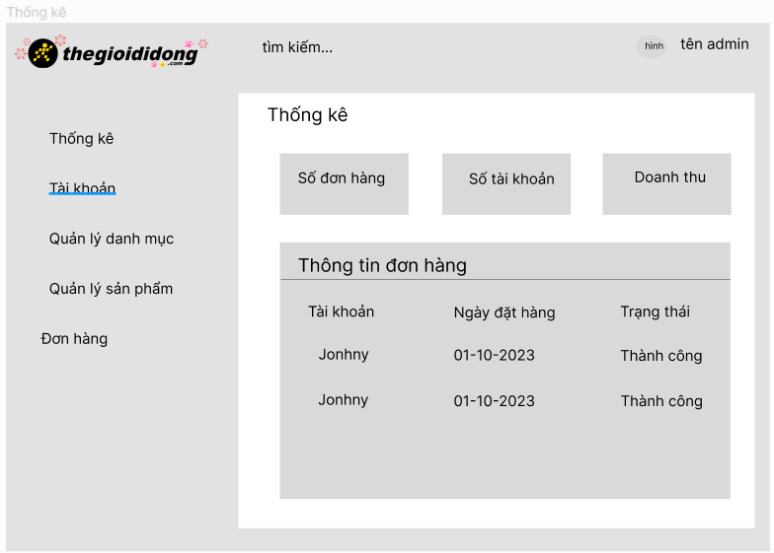

3.3.7 Quản lý danh mục

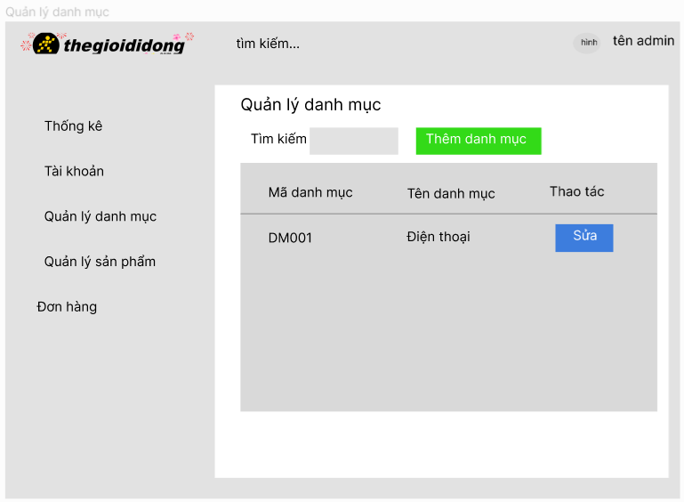

3.3.8 Quản lý tài khoản

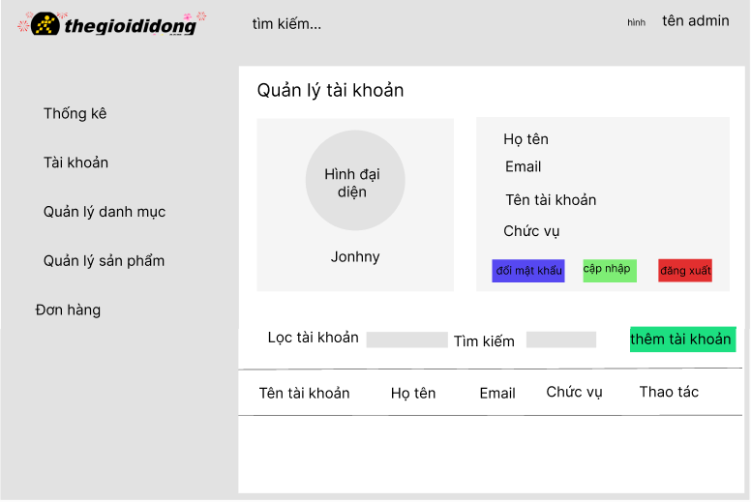

3.3.9 Quản lý sản phẩm

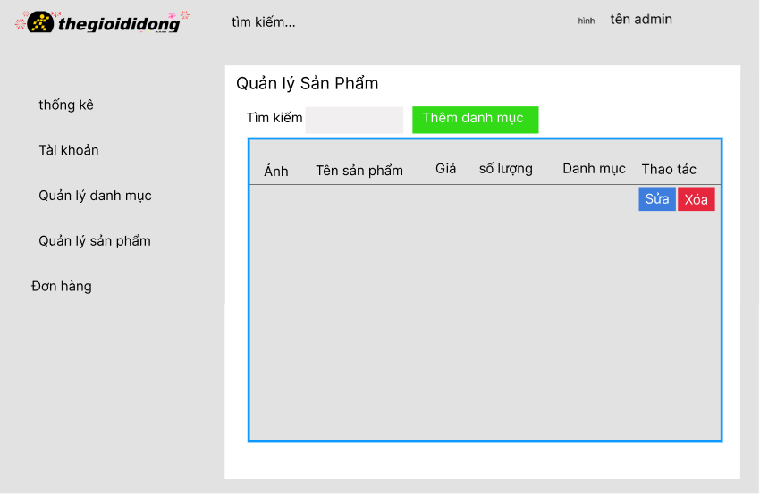

1. **THỐNG NHẤT SỬ DỤNG, CÀI ĐẶT CÁC CÔNG CỤ VÀ MỘT SỐ PACKAGE CHO DỰ ÁN**
   1. **Thống nhất sử dụng các công cụ và đặt tên cho dự án**
2. **Môi trường phát triển** 
   * + - Eclipse IDE 2023.03 (4.27.0)
       - Link cài đặt: [Eclipse Downloads | The Eclipse Foundation](https://www.eclipse.org/downloads/)

**b. Upload và quản lý dự án**

* + - * GitLab
      * Link dự án:
    1. **Hệ quản trị cơ sở dữ liệu**
       - MySQL 8.0.33
       - Link cài đặt: [MySQL :: MySQL Community Downloads](https://dev.mysql.com/downloads/)

**4) Visual Studio Code**

* + - * Visual Studio Code
      * Link cài đặt: h[ttps://code.visualstudio.com/download](https://code.visualstudio.com/download)

**5) Quy tắc đặt tên cho dự án**

**5.1) Tên Class**

* + - Sử dụng tiếng anh
    - Tên class + tên package
    - Bắt đầu bằng một chữ cái viết hoa
    - Sử dụng kiểu viết hoa chữ cái đầu mỗi từ trong tên (camel case)
    - Tránh sử dụng dấu gạch dưới (_) trong tên
    - Ví dụ: HomeController, ProductService, AccountRepository, …

**5.2) Tên Biến**

* + - Sử dụng tiếng anh
    - Bắt đầu bằng một chữ cái viết thường
    - Sử dụng kiểu viết hoa chữ cái đầu mỗi từ trong tên (camel case)
    - Không sử dụng dấu gạch dưới (_) trong tên
    - Kiểu Boolean hoặc boolean đặt tên bắt đầu bằng “is.”
    - Ví dụ: age, index, lastName, numberOfStudents, isActive, isNumber, …

**5.3) List**

* + - Sử dụng tiếng anh
    - Sử dụng lớp interface của lớp List thay vì sử dụng lớp cụ thể
    - Không dùng ---> List<Object> list = new List<> ().
    - Nên dùng     ---> List<Object> list = new ArrayList<> ().
    - Đặt tên bằng loại danh sách + table 1 + table 2 + table n
    - Ví dụ: listAccountSalary, listProductCategory, …
    - Áp dụng cho Map, Set, …

**5.4) Tên hàm (Function)**

* + - Sử dụng tiếng anh
    - Bắt đầu bằng một chữ cái viết thường
    - Sử dụng kiểu viết hoa chữ cái đầu mỗi từ trong tên (camel case)
    - Tránh sử dụng dấu gạch dưới (_) trong tên hàm
    - Kiểu Boolean hoặc boolean đặt tên bắt đầu bằng “is.”
    - Hàm có mục đích lấy thông tin thêm “get” ở đầu.
    - Hàm có mục đích đưa thông tin thêm “set” ở đầu
    - Ví dụ: getUsernameAccount (), setPassword (), isActiveAccount (), …

**5.5) Dùng @Autowired**

* + - **Ví dụ: @Autowired** ProductRepository productRepository.

**5.6) Dùng @Query**

* + - Ví dụ: findById, findByMaxSalary, …

**5.7) Đặt tên đường dẫn Url**

* + - Sử dụng danh từ và dùng tiếng anh
    - Ví dụ: /new, /update, /delete, …
    - Sử dụng tiền tố “/api” cho các API
    - Ví dụ: /api/product, /api/category, …

**6) Phiên Bản sử dụng**

**6.1) JDK Development Kit 17**

* + - Link cài đặt: [Java Downloads | Oracle](https://www.oracle.com/java/technologies/downloads/#java17)

6.2) Spring Boot Version 3.1.0

6.3) Lombok v1.18.26

* + - Link cài đặt: [Download (projectlombok.org)](https://projectlombok.org/download)

6.4) Maven: 4.0.0

6.5) Thymeleaf Version: 3.1.1

6.6) Port localhost: 8086

6.7) Port SQLServer: 1433

6.8) Username DB: sa

6.9) Username Password: 123456

6.10) NodeJS: 18.17.0 LTS

* Link cài đặt: [Download NodeJS](https://nodejs.org/en)

1. **Cài Đặt môi trường dự án**
2. Kết nối với MySQL Server trong file Application.properties

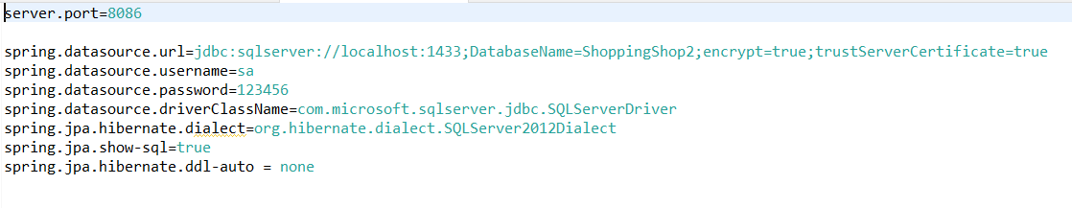

1. Chạy Project trong Eclipse bằng Spring Boot App

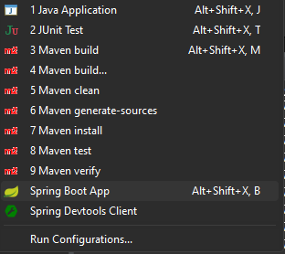

1. **Database**
2. 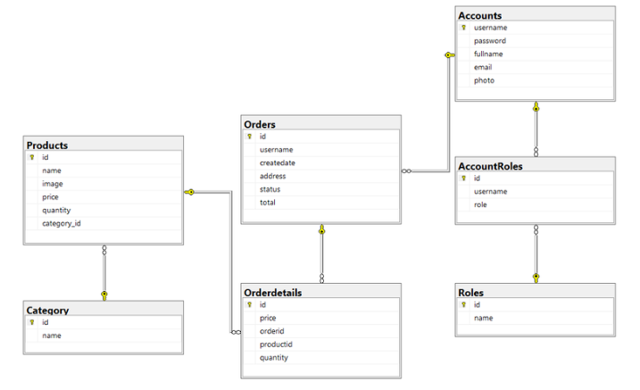
3. **KẾT QUẢ**
4. **Trang chủ**

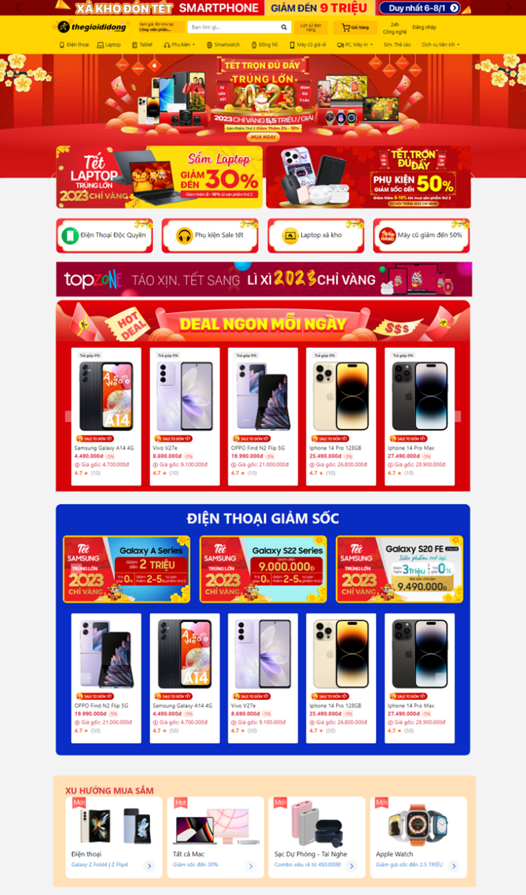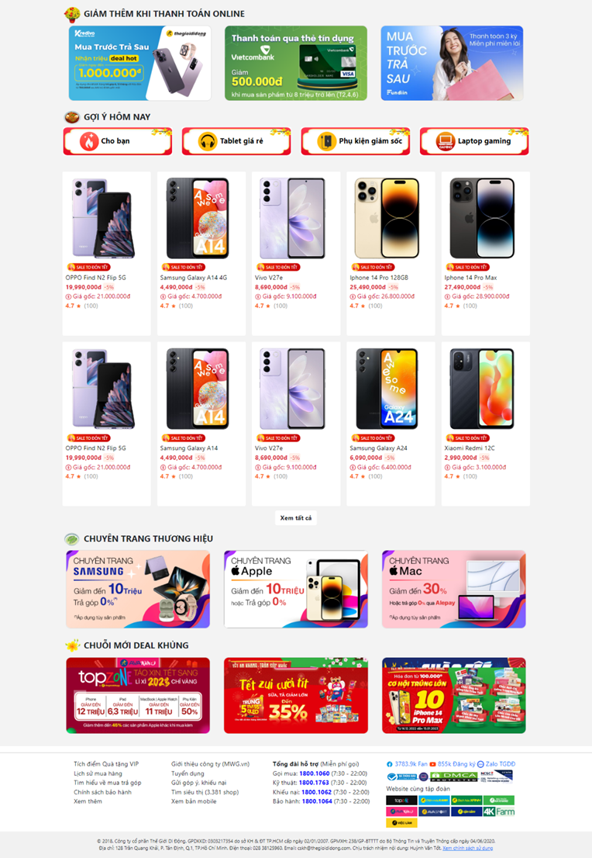

1. **Trang profile**

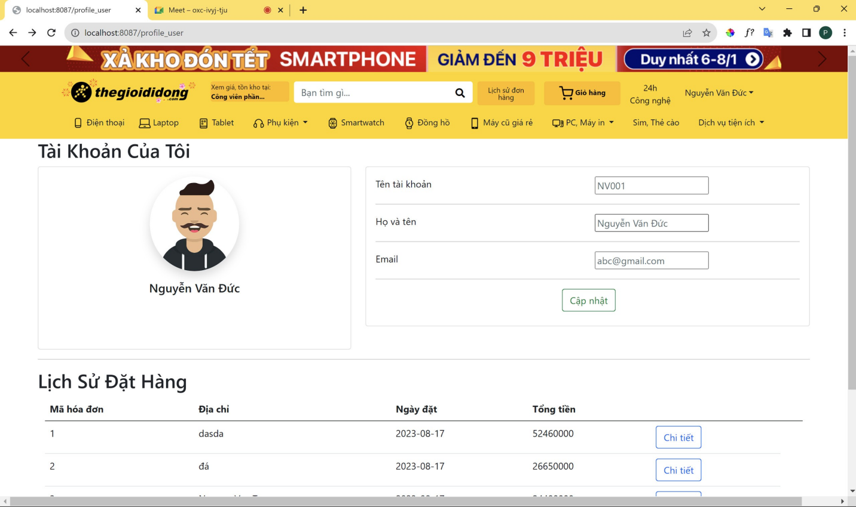

1. **Trang đăng nhập**

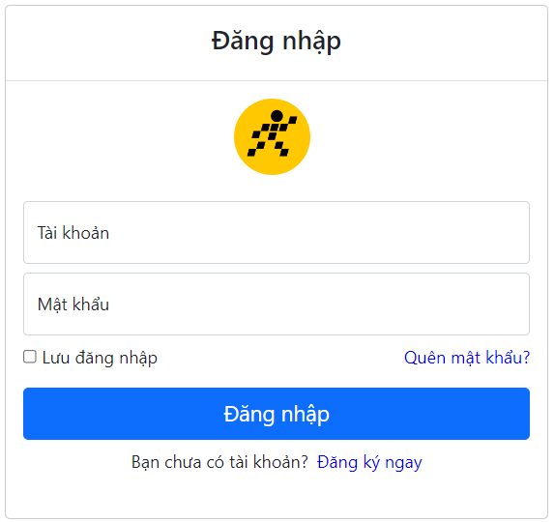

1. **Đăng Ký**

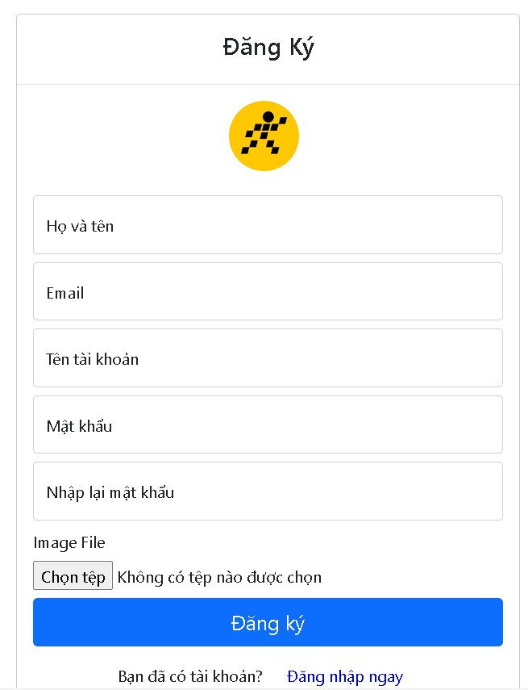

1. **Trang chi tiết sản phẩm**

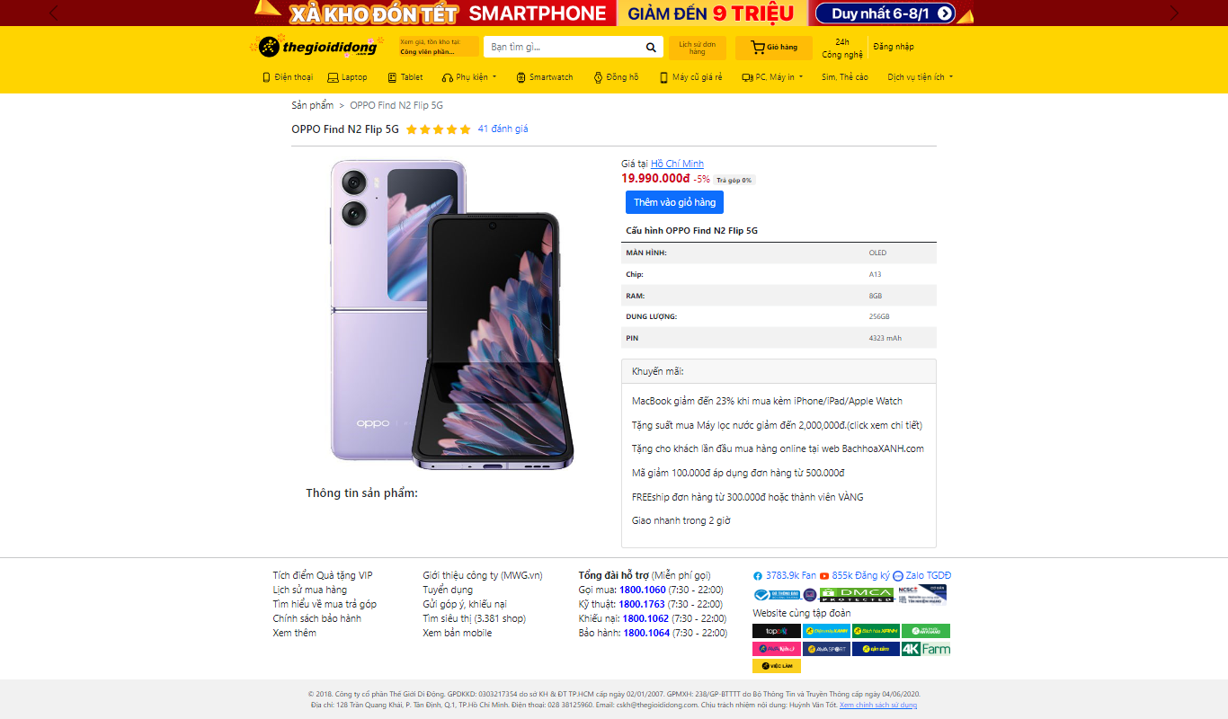

1. **Trang giỏ hàng**

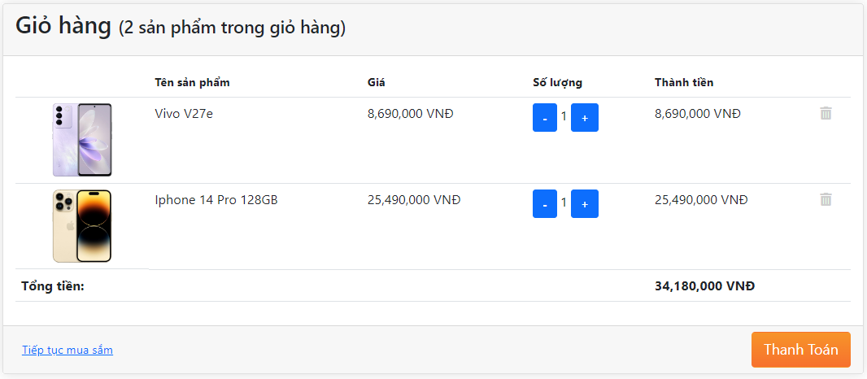

1. **Trang thông tin đặt hàng**

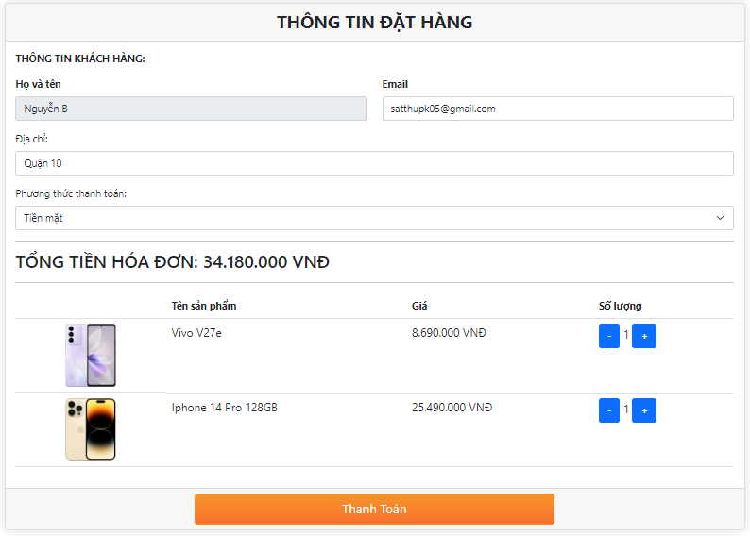

1. **Trang đơn hàng và chi tiết đơn hàng**

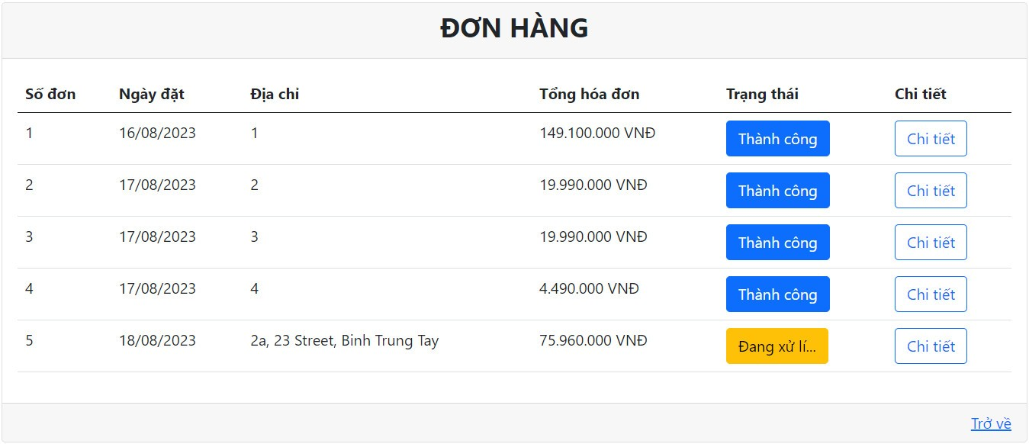

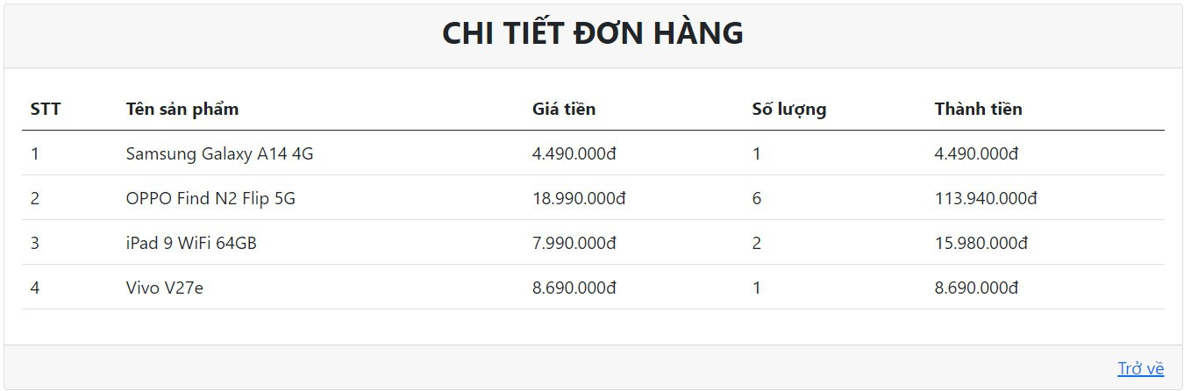

1. **Trang thống kê của admin**

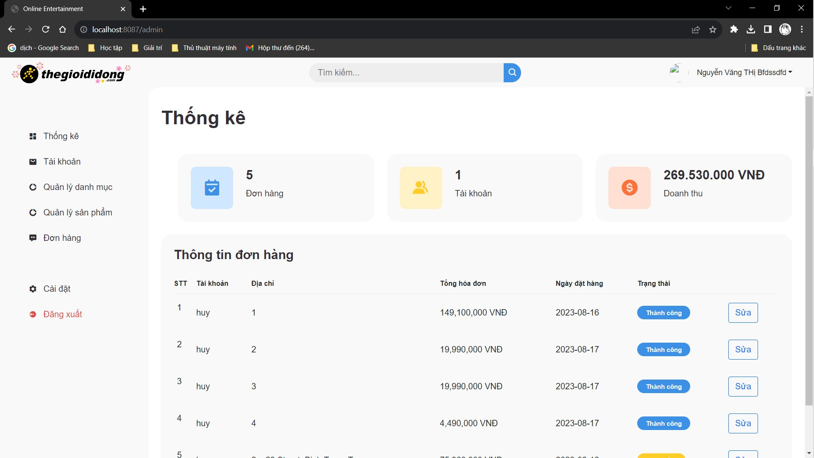

1. **Trang quản lí tài khoản**

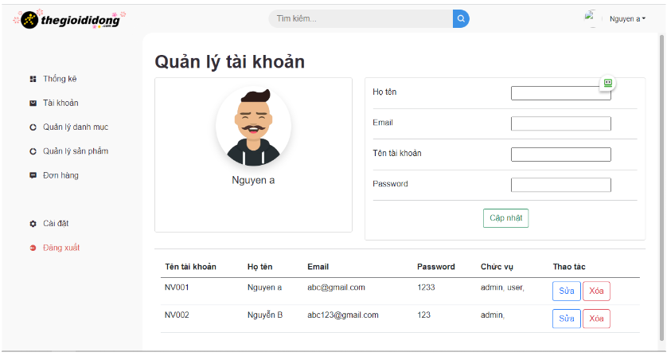

1. **Quản lý danh mục**

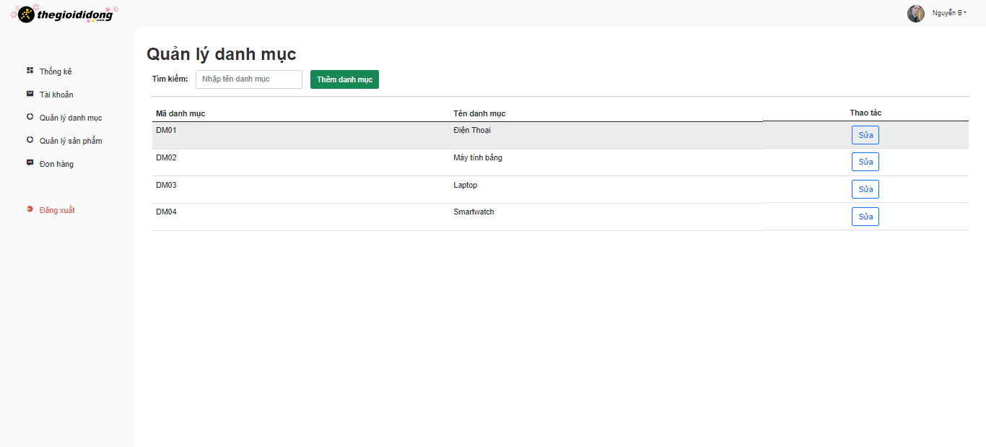

1. **Quản lý sản phẩm**

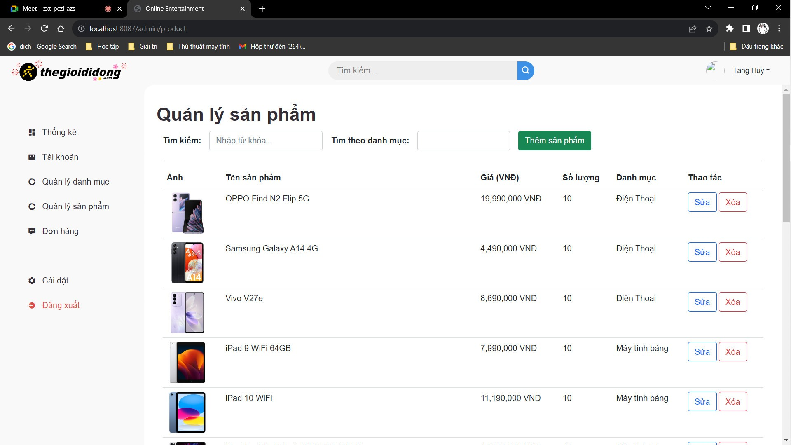

1. **Trang thêm sản phẩm**

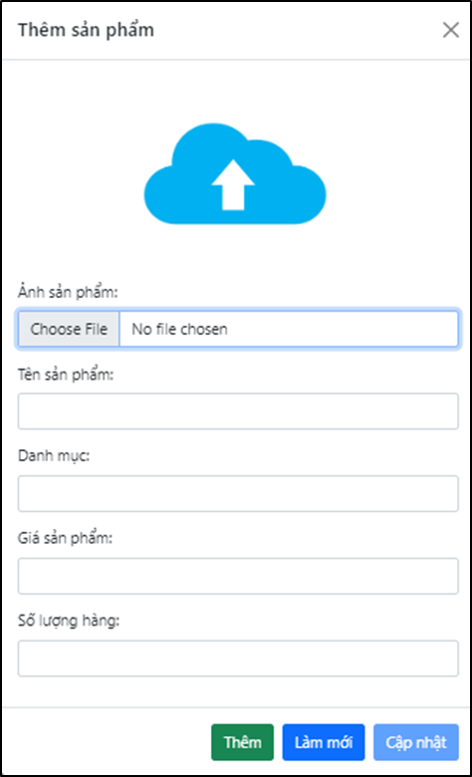

1. **Trang đơn hàng trong admin**

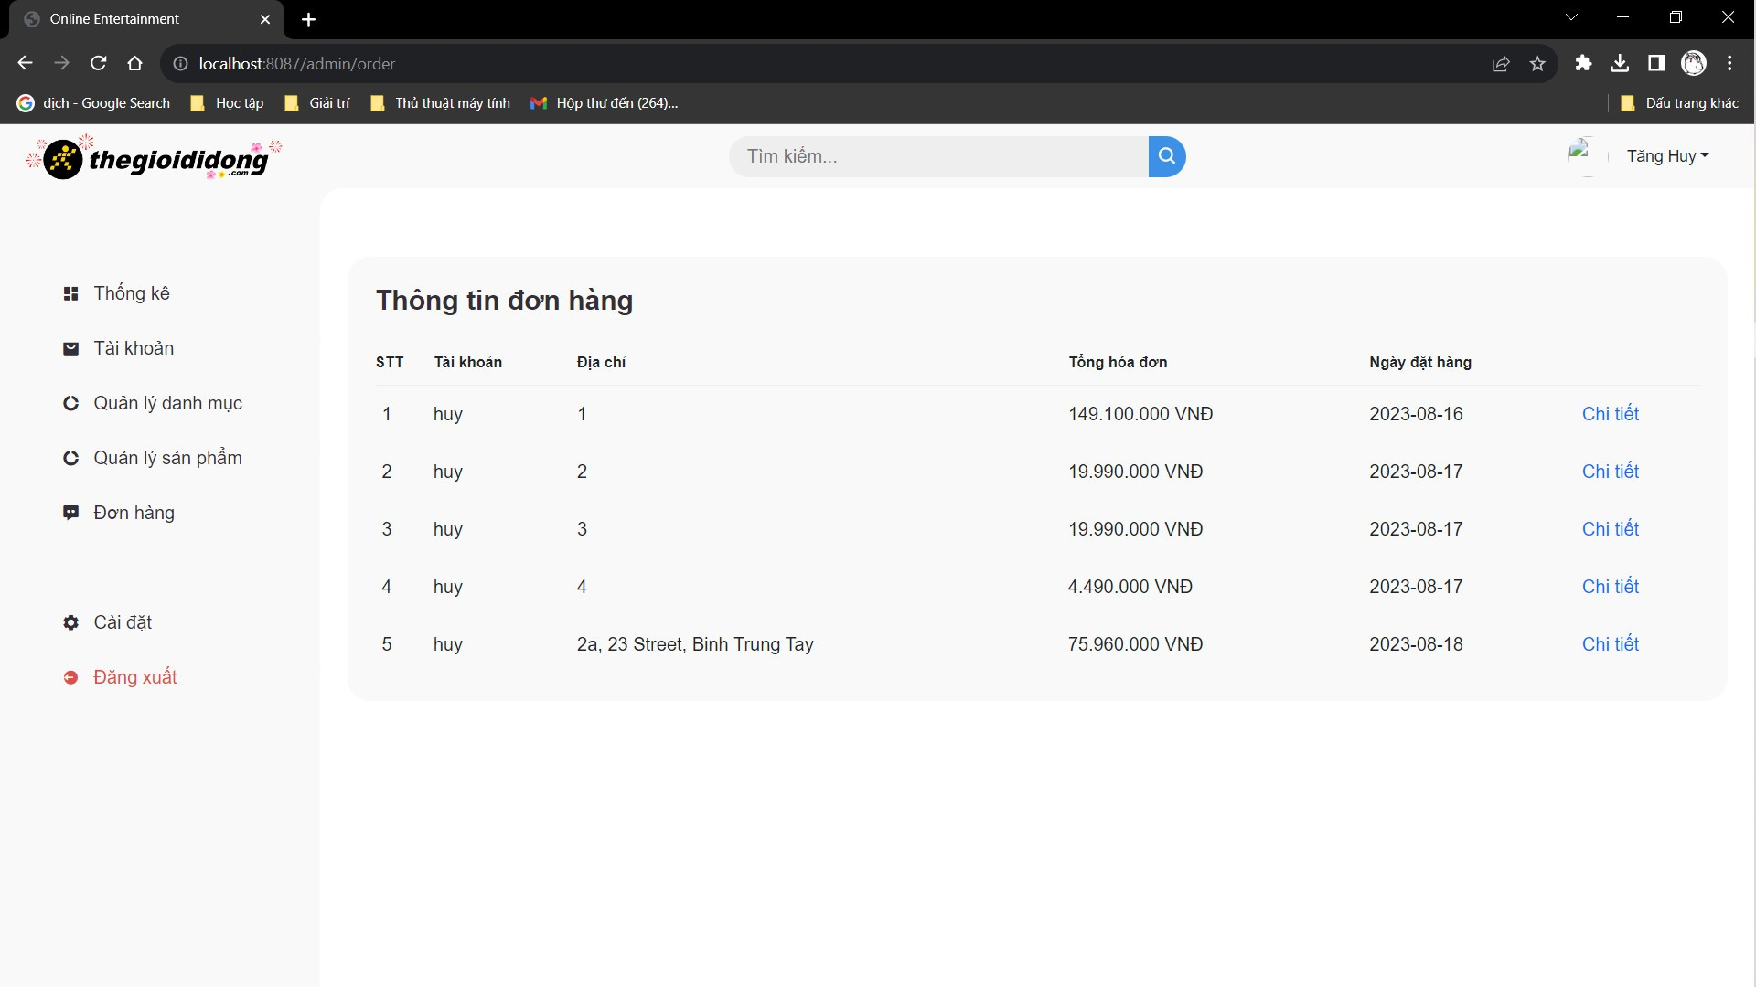

1. **Trang đơn hàng chi tiết**

